1. Dãy con chung dài nhất:

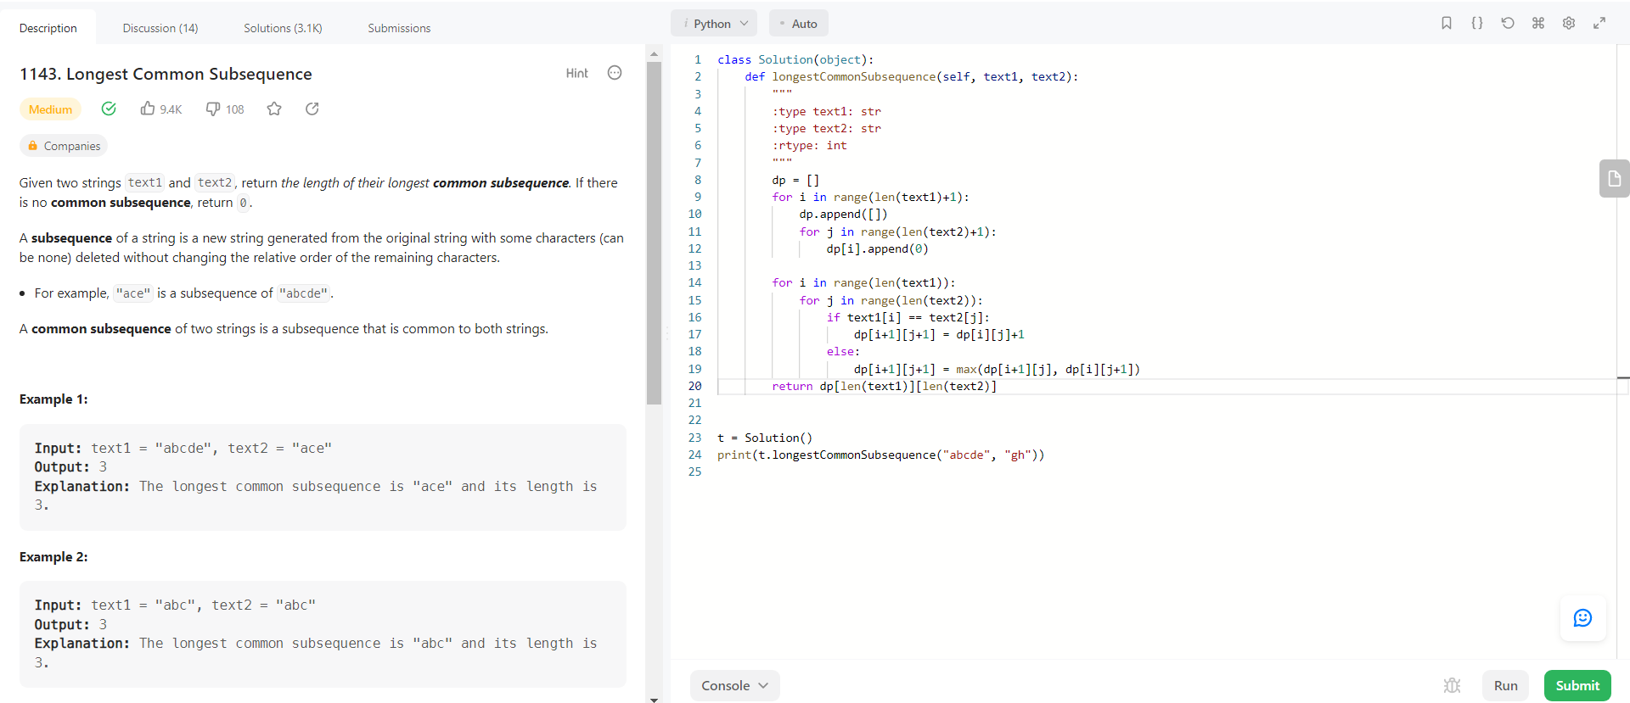

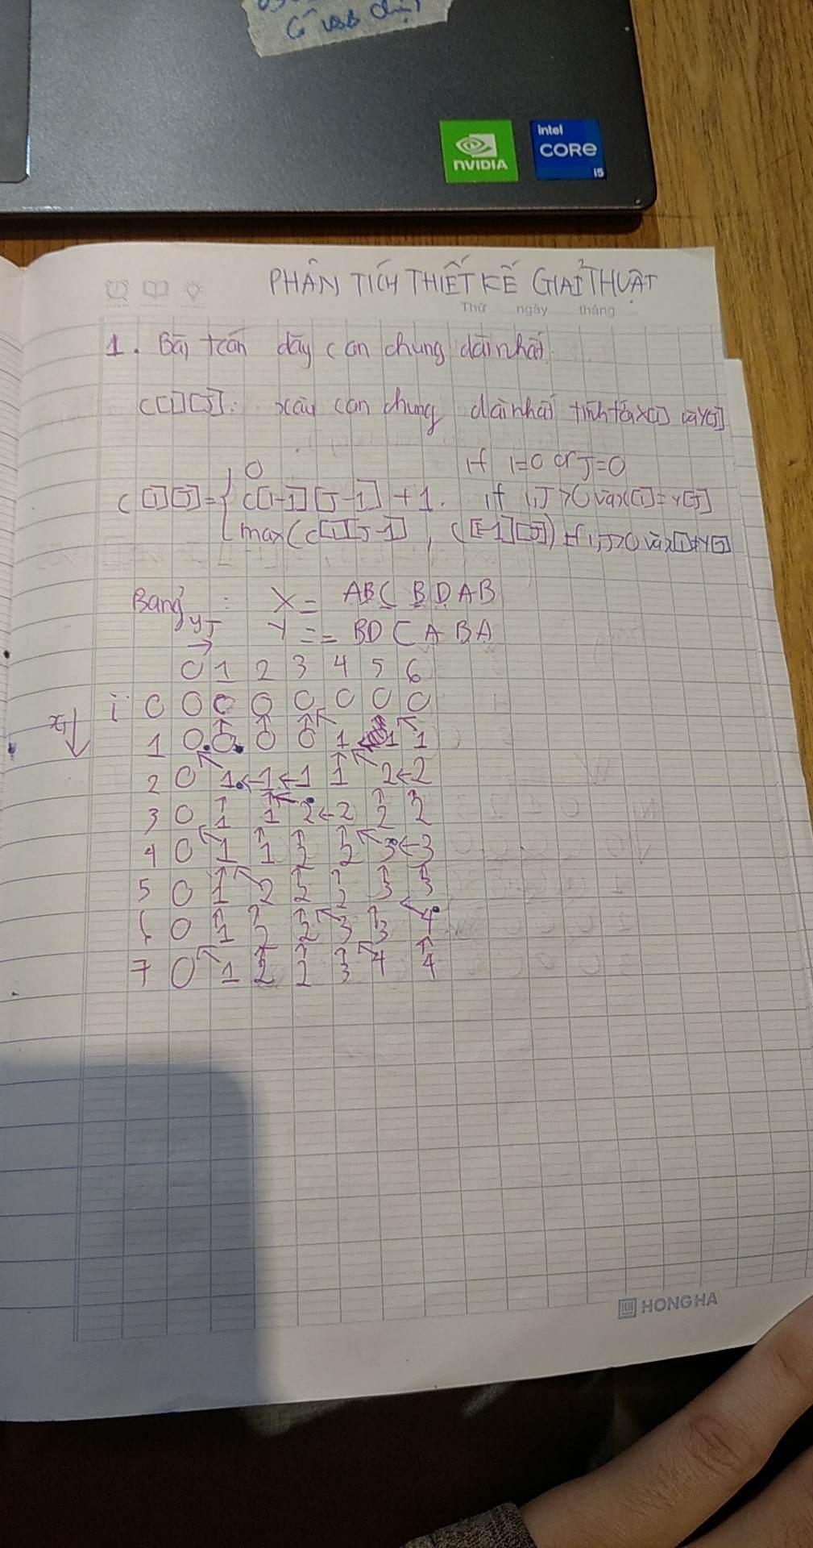

1. Dãy con tăng dài nhất:

https://vietcodes.github.io/algo/lis

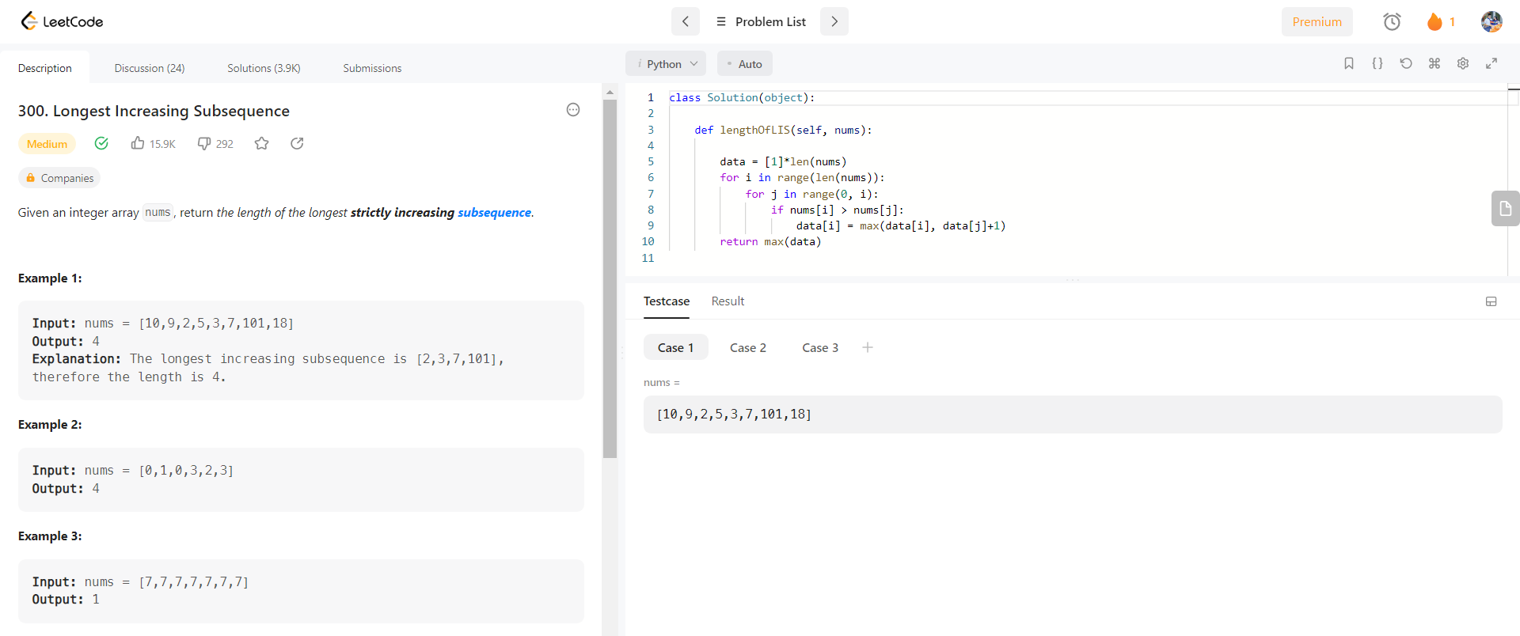

1. Xâu con Palindrome dài nhất:

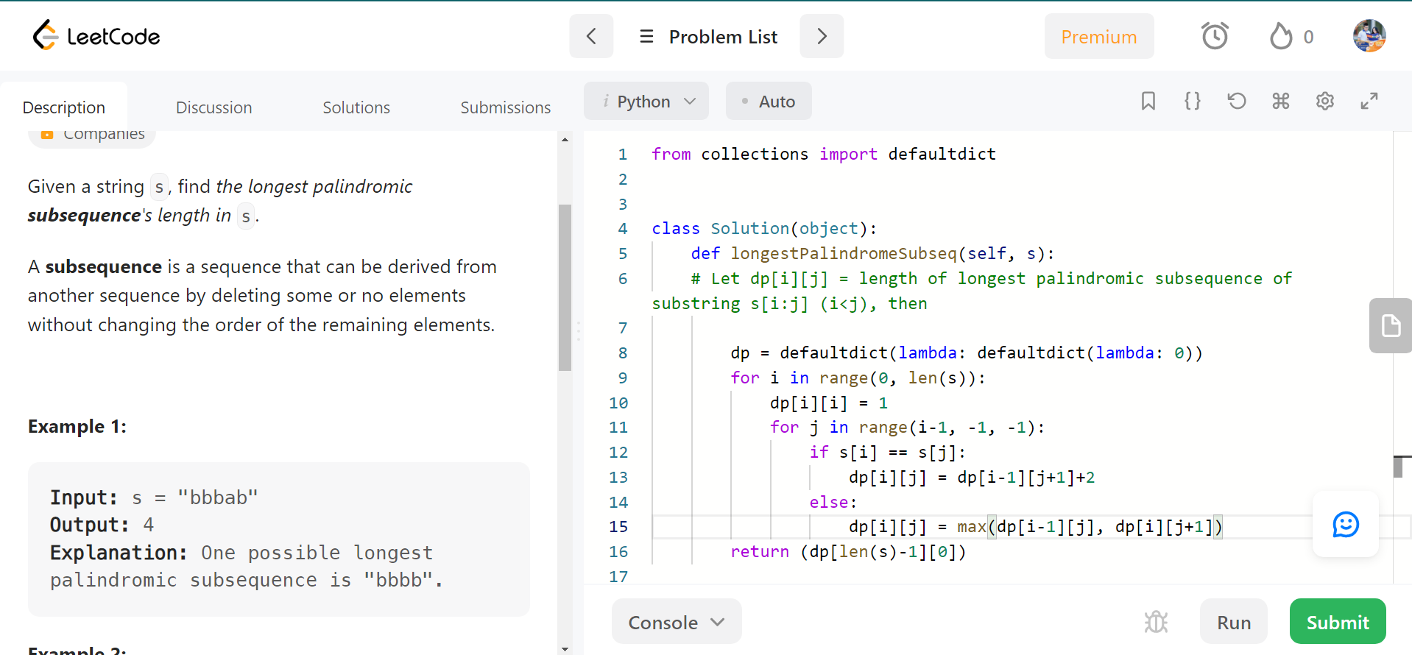

1. Bài toán cái túi

https://viblo.asia/p/phan-2thuat-toan-quy-hoach-dong-maGK73zbKj2

<https://oj.vnoi.info/problem/atcoder_dp_d>

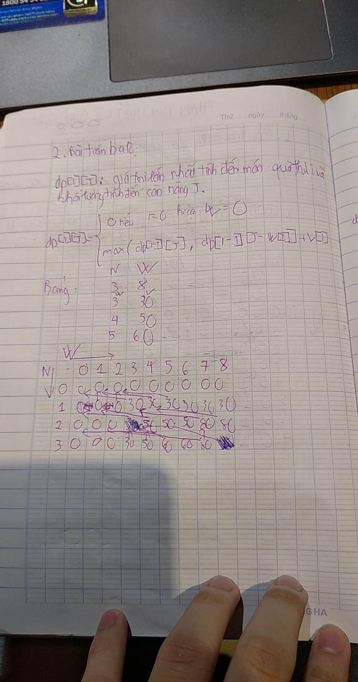

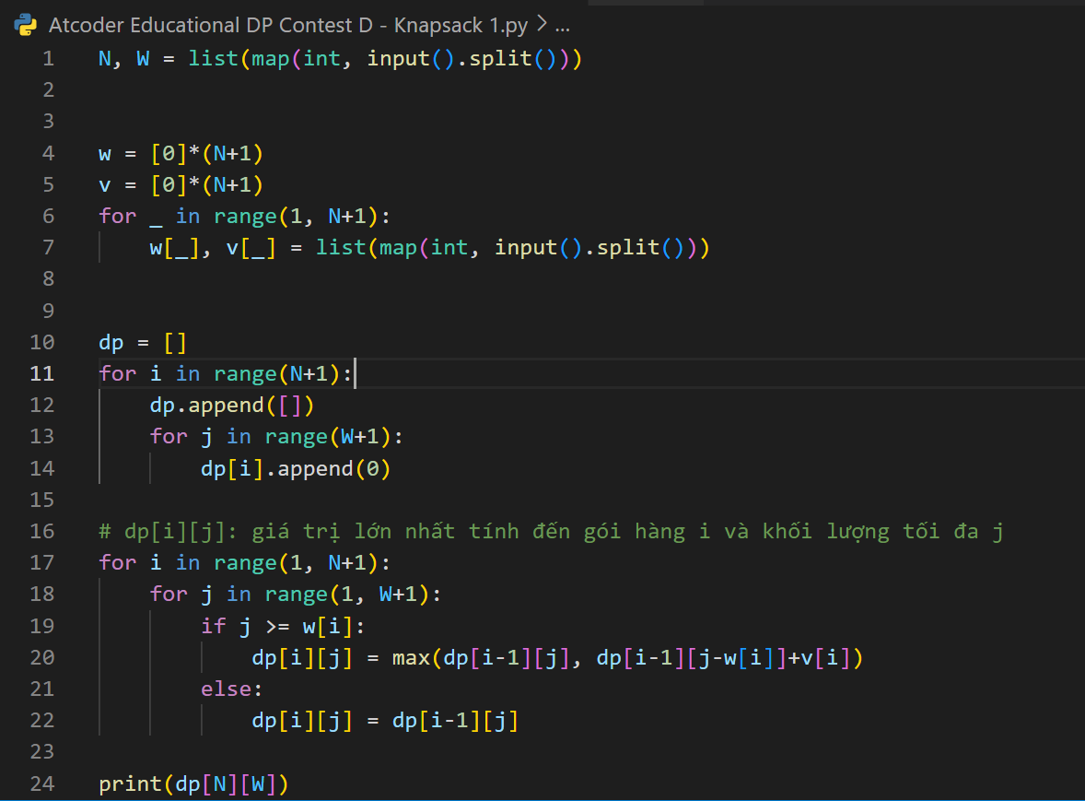

1. Bài toán nhân ma trận:

<https://viblo.asia/p/toi-uu-cach-tinh-tich-cua-chuoi-ma-tran-GrLZDBXE5k0>

